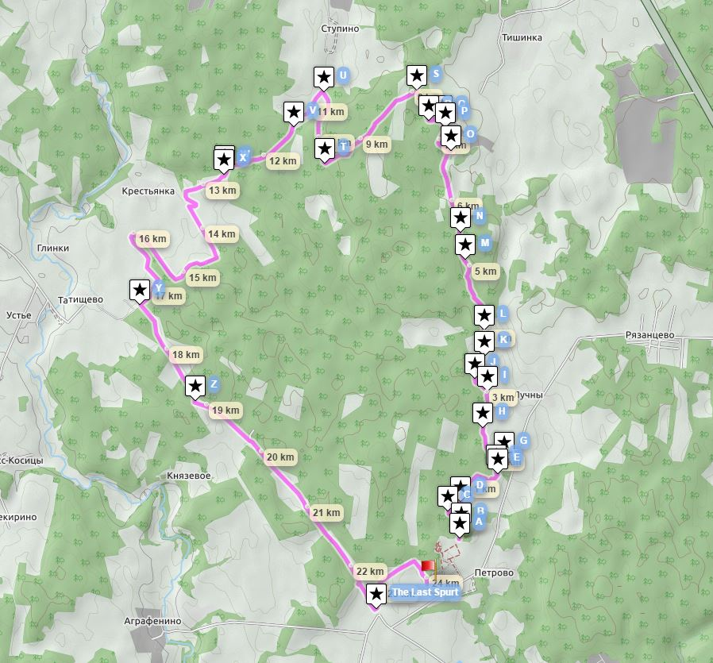

Легенда карты
АВ - стартовый участок идет по тропе для катаний на упряжке лаек. Будьте осторожней - они бегут молча. :)
ВС - с накатанной тропы трейл уходит прямо в лес. На пути будет неглубокий овражек.
CD - сворачиваем с просеки направо в лес и кружим между деревьями. Ничего сложного, но лучше к этому моменту уже надеть защитные очки.
DE - из леса выбегаем на поле и двигаемся по кромке вдоль леса. На пути будет несколько поваленных деревьев. Но это же не преграда. :)
EF - Резко поворачиваем влево в лес. Осторожнее - много мелких веточек, которые могут повредить лицо. Очки - обязательны! На пути - овраг. Перебираемся на противоположную сторону.
FG - после оврага двигаемся практически по прямой до самой кромки леса. Но на поле не выбегаем.
GH - двигаемся по лесу вдоль поля. В точке H - выбегаем на поле. Там находим накатанную по снегу “дорогу” и поворачиваем влево.
HI - двигаемся вдоль леса (всё по той же накатанной “дороге”). В точке I на развилке уходим влево, продолжая бежать вдоль леса.
J - ориентир - деревянная лестница, прислоненная к дереву. Будет слева по ходу движения. Продолжаем двигаться вперед.
KL - в точке К перекресток. Поворачиваем налево. На следующей развилке берем правее. Аккуратнее - по этой дороге ходят лесовозы. Во-первых, дорога из-за этого очень “утоптана” и скользкая. Во-вторых, лесовоз - опасное транспортное средство и лучше его оббегать стороной по снегу. Точка L - дорога входит в лес.
LM - двигаемся по лесовозной дороге никуда не сворачивая. В точке M уходим с лесовозной дороги в заросли молодняка.
MN - движемся вдоль края леса по зарослям молодняка.
NO - в точке N входим в лес и далее двигаемся практически по прямой. На пути будут преграды в виде поваленных деревьев.
Точка О - вход в дачный поселок. Место разворота для бегущих 13К.
OP - поворачиваем налево и двигаемся по “окружной” дороге дачного поселка. Слева будет сетчатое ограждение, справа - заборы дач. Потом поворот направо - сетчатое ограждение заканчивается, заборы дач продолжаются. В точке P поворачиваем налево по мостику через канавку.
PQ - двигаемся среди деревьев вдоль того же дачного поселка. В точке Q поворачиваем влево.
QR - движемся вдоль забора, затем поворот влево. Через 50-70 метров упираемся в просеку и поворачиваем по ней направо.
RS - движемся по просеке прямо, никуда не сворачивая. На пути будут поваленные деревья. В точке S просека пересекается с перпендикулярной ей просекой. Поворачиваем влево под прямым углом.
ST - движемся по прямой. Просека упирается в заросли молодняка, через которые идёт тропинка. Движемся по ней и вскоре вновь входим в лес. Продолжаем с комфортом бежать и наслаждаться диким лесом (пару метров в сторону - и вряд ли там кто-то когда-то ходил :)). Тем более, что дорога идёт под уклон. В точке T трек упирается в поперечную дорогу.
TU - поворачиваем вправо. И продолжаем двигаться по дороге, никуда не сворачивая. Так добегаем до точки U - выход дороги из леса на поле. Здесь же - пункт питания и разворот для бегущих 21К.
UV - на поле поворачиваем влево. Метки расположены на электрических столбах. Двигаемся по дороге, ориентируясь на линию электропередач.
V - родник слева от дороги. Незаметный летом, зимой он прекрасно виден - торчащий из земли шланг. Обычно там есть стаканчик, чтобы попить. Вода чистая.
VW - двигаемся по просеке вдоль линии электропередач. Маркеры трейла - на столбах, ориентируемся на них.
WX - слева мостик через ручей, протекающий по дну оврага. За мостиком - крутой подъем. Крутой и скользкий. В точке Х - выход на поле. И одновременно - начало этапа, где понадобится концентрация силы воли.
XY - сначала бежим по полю (где получится - выбирайте сами) параллельно линии электропередач (на столбах маркеры трейла). Добегаем до края поля и накатанной дороги, идущей здесь перпендикулярно линии электропередач (имейте ввиду - она может быть засыпана снегом). Поворачиваем налево и двигаемся по краю поля - до перехода на соседнее поле (поворот вправо). Переходим на соседнее поле, поворачиваем влево и двигаемся ровно вдоль поля до его конца. Поворачиваем направо и продолжаем движение дволь леса по полю. После очередного поворота (бежим все время вдоль леса по краю поля) вдали появится вышка (их будет несколько - вас должна интересовать самая ближайшая из них). Если есть силы и желание - можете двигаться напрямик через поле в её сторону. :))) Но лучше продолжить двигаться вдоль леса по краю поля. Силы еще пригодятся. Точка Y - обозначение газопровода.
YZ - Это почти финишная прямая. Почти. Не расслаюляемся. От точки Y поворачиваем налево и движемся вдоль газопровода (он обозначается столбиками с указанием, что сие есть собственность Газпрома). Под снегом местами будет угадываться колея. Когда и где провалится ваша нога (и какая именно из них) - вы вряд ли сможете предугадать. Будьте осторожны - под снегом много каверз. Главное - не пропустите точку Z.
Z - The Last Spurt (Последний рывок) - в точке Z сворачиваем влево на тропу. На картах эта тропа обозначена как “трудно проходимая”. Это её летнее описание. Не унываем. Есть плюс - эта тропа никуда не будет сворачивать. Точка The Last Spurt - это уже точно последний рывок к финишу. Поворачиваем налево на поле и двигаемся по его краю вдоль кустов и леса, описывая полукруг до ворот-входа в Этномир. Дальше по территории Этномира до места старта. Финиш.

